Прайс розница 11.03.2024
ООО «ВЕСТ-Компани»
Российская Федерация, 216100, Смоленская область, Краснинский район,
пгт. Красный ул. Глинки, д. 1В, тел/факс 8-107- 48145 - 425-18
тел.моб. 8-910-720-21-28, 8-951-717-86-76, 8-951-713-67-59
e-mail: westco07@yandex.ru сайт: www.west-compani.ru
Наша компания занимается производством мебельной фурнитуры и
является единственным в России производителем литых хромированных опор.
Предприятие изготавливает фурнитуру по чертежам заказчика

Фото | Чертеж | Количество в упаковке, шт | Цена | Вес упаковки, кг
02/04  Литая  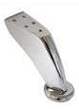  Высота 91 мм | 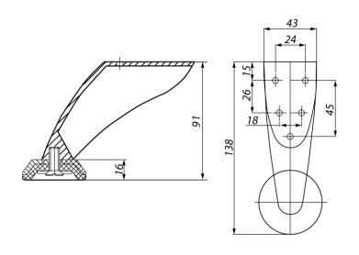 | 95 | 98 руб | 11,8
01/04  Литая  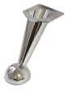  Высота 130 мм | 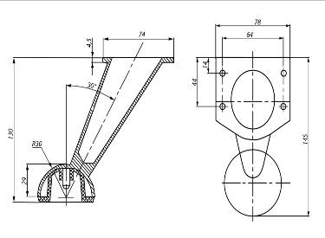 | 40 | 126 руб | 6,8
038/04  Литая  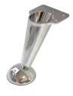  Высота 100 мм | 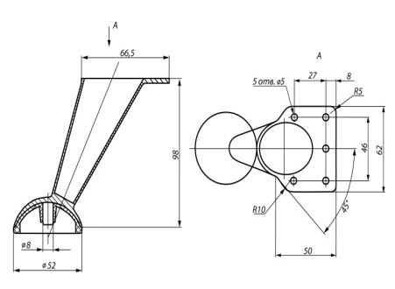 | 80 | 100 руб | 7,4
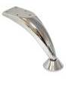  07/04  Литая  Высота 125мм | 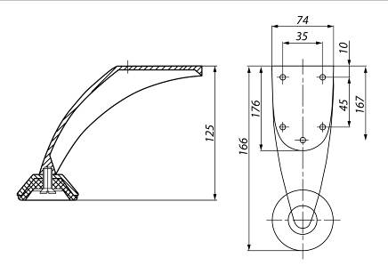 | 60 | 98руб | 8,2
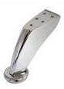  02/04  Штамп  Высота 95 мм | 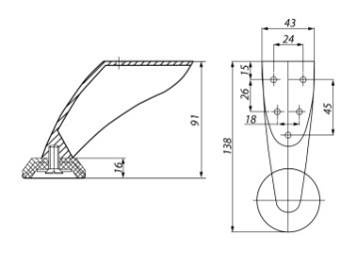 | 100 | 74руб

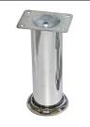  Опора В-140  Высота от 40 до 300мм. | 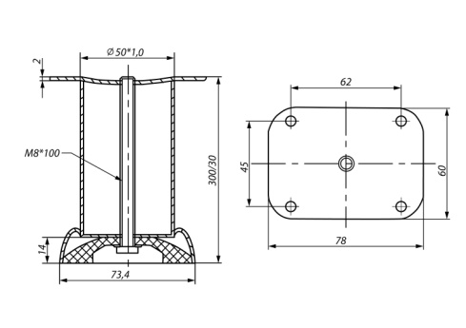 | ВЫСОТА | Кол-во в уп-ке | Цена | Вес упаковки, кг
 |  | 40мм | 96 | 59 руб. | 11,5
 |  | 50мм | 96 | 67руб. | 13,4
 |  | 60мм | 72 | 71 руб. | 13,3
 |  | 80мм | 66 | 82 руб. | 11,8
 |  | 100мм | 48 | 101 руб. | 10,1
 |  | 120мм | 36 | 115 руб. | 8,0
 |  | 150мм | 34 | 131 руб. | 9,2
 |  | 180мм | 24 | 150 руб | 8,0
 |  | 200мм | 24 | 163 руб. | 8,2
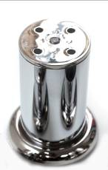  Опора ВК-140  Высота от 40 до 100 мм | 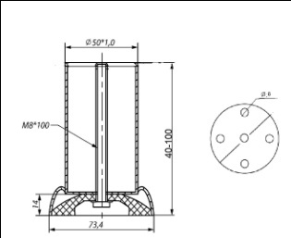 | 40мм |  | 68 руб | 9,8
 |  | 50мм |  | 73 руб | 10,4
 |  | 60мм |  | 77 руб | 9,0
 |  | 70мм |  | 83 руб | 9,6
 |  | 80мм |  | 92 руб | 9,4
 |  | 100мм |  | 103 руб | 7,8
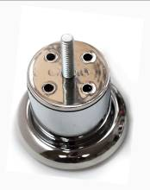  Опора  ВК-140  Высота от 50 до 100 мм | 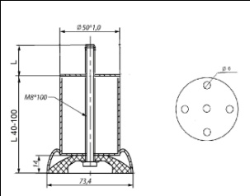 | 40мм |  | 68 руб | 7,7
 |  | 50мм |  | 73 руб | 7,9
 |  | 60мм |  | 77 руб | 7,5
 |  | 80мм |  | 92 руб | 6,7
 |  | 100 мм |  | 103 руб | 7,7
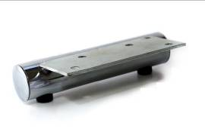  Опора ВК-155  Диаметр трубы 40 мм | 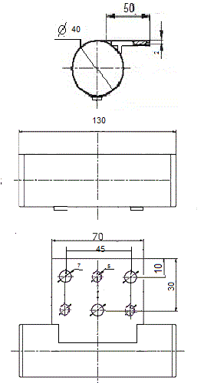 | 100 мм | 100 | 133 руб
 |  | 110 мм
 |  | 120 мм |  | 137 руб
 |  | 130 мм | 70 | 144 руб
 |  | 140 мм |  | 152 руб
 |  | 150 мм | 50 | 156 руб
 |  | 160 мм | 50 | 164 руб
Опора ВК-155  Диаметр трубы 40 мм | 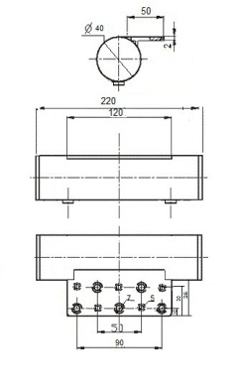 | 170 мм
 |  | 180 мм | 50 | 178 руб
 |  | 190 мм
 |  | 200 мм | 50 | 182 руб
 |  | 210 мм
 |  | 220 мм | 50 | 210 руб
 |  | 230 мм
 |  | 240 мм
 |  | 250 мм |  | 199 руб
 |  | 260 мм
 |  | 270 мм
 |  | 280 мм
 |  | 290 мм
 |  | 300 мм |  | 222 руб
Опора ВК-155  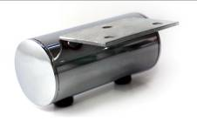  Диаметр трубы 51 мм  Длина от 100 до 160 мм |  | 100 мм | 50 | 135 руб
 |  | 110 мм |  | руб
 |  | 120 мм |  | 139 руб
 |  | 130 мм |  | 144 руб
 |  | 140 мм |  | 148 руб
 |  | 150 мм | 46 | 153 руб
 |  | 160 мм | 46 | 160 руб
Опора ВК-155  Диаметр трубы 51 мм  Длина от 170 до 300 мм | 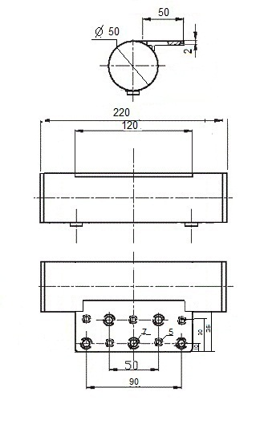 | 170 мм |  | руб
 |  | 180 мм | 44 | 165 руб
 |  | 190 мм |  | руб
 |  | 200 мм | 36 | 178 руб
 |  | 210 мм |  | руб
 |  | 220 мм | 34 | 187 руб
 |  | 230 мм
 |  | 240 мм
 |  | 250 мм |  | 224 руб
 |  | 260 мм
 |  | 270 мм
 |  | 280 мм
 |  | 290 мм
 |  | 300 мм |  | 236 руб
Возможно изготовление опоры ВК 155 из трубы диаметра 32 мм по размерам заказчика
КОМПЛЕКТУЮЩИЕ
ЧАШКА В140
Заглушка 25
Заглушка литая хромированная  для трубы D50, 51, 40  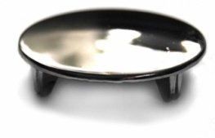 | 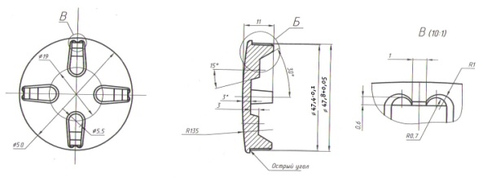
Заглушка литая хромированная
для трубы D32
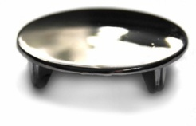
Чашка 07/04
Чашка 02/04

